OSVÍCENSTVÍ
V 17. a 18. století dochází k rozvoji přírodních věd a mnoha objevům. Vzniká nový myšlenkový směr - _____________________________. Osvícenci věřili ve schopnosti člověka, rozum, vzdělání a vědecká fakta. Byli přesvědčeni, že všichni lidé mají být _______________________ a měli by mít stejná ________________________. Církev už ___________ neomezenou moc. Do Českých zemí pronikají myšlenky osvícenství z _________________________.
MARIE TEREZIE
Marie Terezie nastoupila na trůn díky ________________________ sankci. Tento dokument (vydal jej Karel VI. - otec MT) zajišťoval trůn i ženě, pokud nemá panovník _________________________ potomka. Marie Terezie porodila celkem ______________ dětí. Marie Terezie byla ________________________ žena. Za svého vládnutí provedla mnoho změn, kterým říkáme ____________________.
REFORMY MARIE TEREZIE
- Snížila ROBOTU __________________ /CHPDDANOÝ/
- Zavedla POVINNOU ŠKOLNÍ____________________ /CHÁZKUDO/
- Zakázala TĚLESNÉ___________________ /STYTRE/ a MUČENÍ
- /NĚDA/_______________ musela platit i vrchnost (nejen poddaní)
- Vybudovala silné _______________________/SKOJOV/
- Zavedla EVIDENCI______________________ /ATELOBYV/, BUDOV
- Do oběhu byly dány PRVNÍ PAPÍROVÉ______________________ /KYOVBANK/
DŮLEŽITÉ MEZNÍKY V ŽIVOTĚ MARIE TEREZIE

Marie Terezie žila celkem 63 let, během kterých 15 let válčila a dala provést vojenské, školské, právní, celní, měrové, měnové, správní a zdravotnické reformy po celé říši.
V letech 1737 – 1756, tedy během devatenácti let, porodila 16 dětí.
13. 5. 1717 - Narodila se ve Vídni.
1723 - Její výchova byla svěřena jezuitům. Mezi vyučovanými předměty byly kromě náboženství také jazyky, např. němčina, latina, francouzština, španělština, italština, dále dějepis a geografie.
1724 - Poprvé vystoupila v opeře, hudba a tanec byly její oblíbenou zábavou.
12. 2. 1736 - Byla provdána za Františka Štěpána Lotrinského. Tím došlo k založení Habsbursko-lotrinské dynastie.
13. 3. 1741 - Narodil se první syn a následník trůnu Josef II.; byl jejím čtvrtým dítětem.
12. 5. 1743 - Byla korunována českou královnou.
1765 - Zemřel její manžel. Marie Terezie po jeho smrti neoblékla nic jiného než černý vdovský šat a omezila své společenské aktivity.
1774 - Dala provést školskou reformu, které zaváděla všeobecnou vzdělávací povinnost a výuku tzv. trivia (číst, psát, počítat).
1776 - Dala zrušit torturu – tedy odstranit mučení v soudní praxi.

29. 11. 1780 - Umírá ve Vídni a do čela 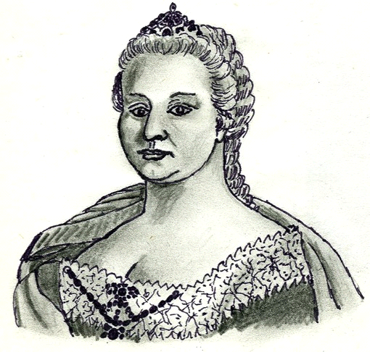
monarchie nastupuje její nejstarší syn Josef II.

